ESTUDIO DE MERCADO
PARA LA DEFINICIÓN DEL PRESUPUESTO REFERENCIAL

En cumplimiento a lo establecido en el Art. 53.- Estudio de mercado, de la Normativa Secundaria del Sistema Nacional de Contratación – SNCP. se procede a realizar el estudio de mercado para el cálculo del presupuesto referencial para el proceso “OBJETO DE CONTRATACION “

TIPO DE PRODUCTO: | Obra |  | Bien
 | Servicio |  | Consultoría
IDENTIFICACIÓN DEL OBJETO:
TIPO DE PROCEDIMIENTO:
UNIDAD REQUIRENTE:
FECHA: (día/mes/año)

- ANÁLISIS DEL BIEN O SERVICIO A SER ADQUIRIDO:
Análisis del bien, servicio u obra a ser contratado: especificaciones técnicas o términos de referencia:

(Se deberá describir de forma general que es lo que se va a requerir para solventar la necesidad institucional, es decir de manera global y amplia indicar lo que se va a contratar)

CERTIFICADO DE VERIFICACIÒN DE CATALOGO ELECTRONICO

(Se deberá incluir los print de pantalla que se encuentran en la verificación emitida por el área de compras públicas)

- REVISIÓN DE LOS PROCESOS DE CONTRATACIÓN PÚBLICA DE LA ENTIDAD CONTRATANTE COMO DE OTRAS INSTITUCIONES DEL ESTADO, PARA IDENTIFICAR LOS MONTOS DE ADJUDICACIONES SIMILARES REALIZADAS EN LOS ÚLTIMOS DOS (2) AÑOS.
Se realiza la búsqueda de procesos adjudicados similares realizados en los últimos dos años, previos a la publicación del proceso tanto de la entidad contratante como de otras instituciones.

2.1 BUSQUEDA

Print de las busquedas

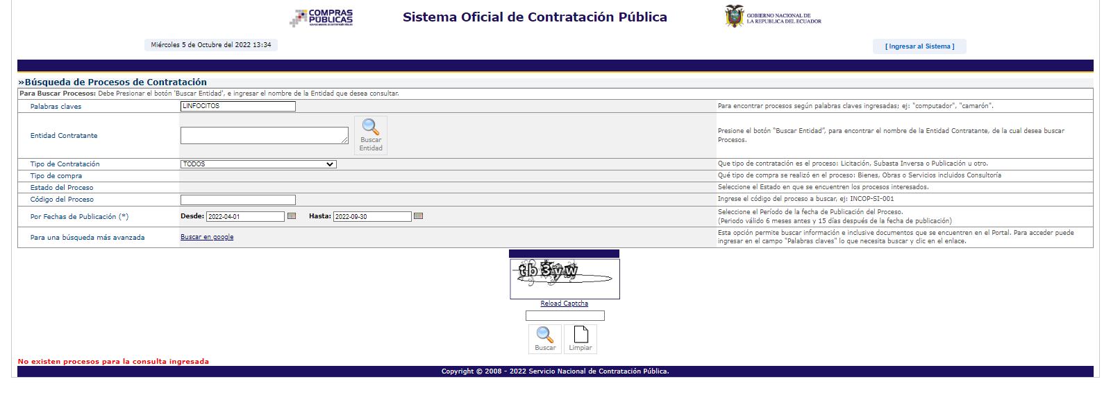

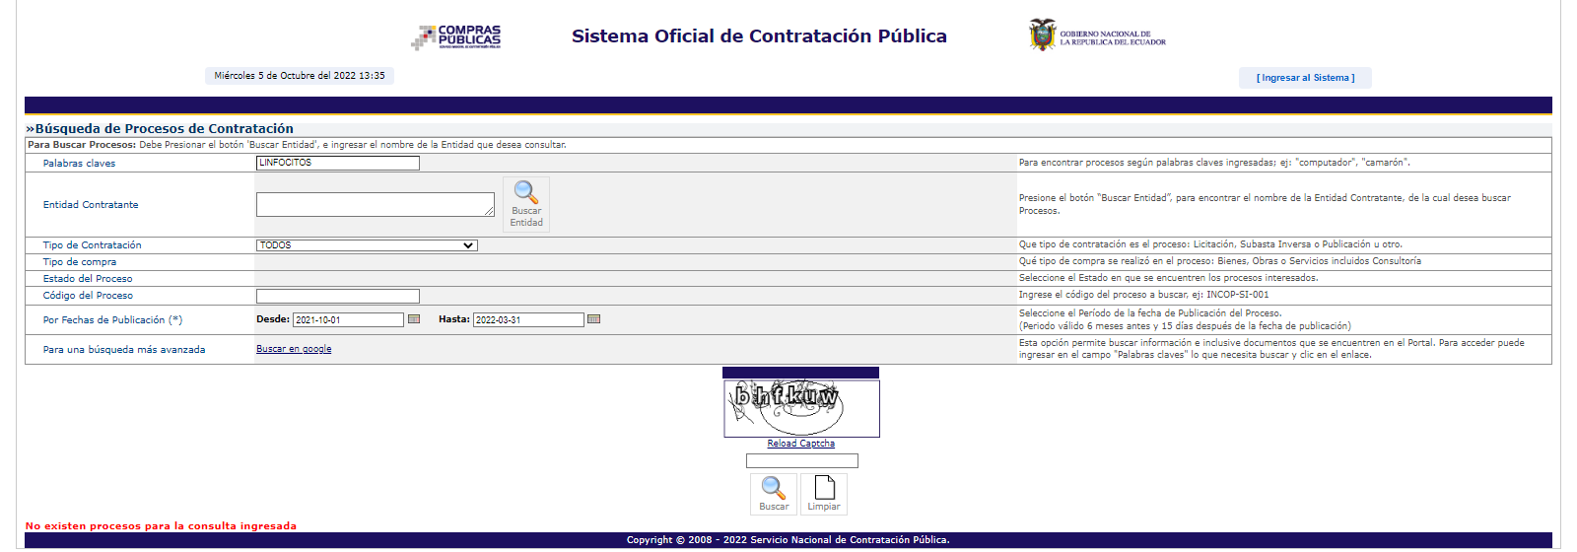

2.2 LISTA DE PROCESOS ENCONTRADOS

De la búsqueda realizada se determina que se encontró X procesos similares:

No. | CODIGO DE PROCEDIMIENTO | ENTIDAD | AÑO Y MES DE ADJUDICACION | MONTO ADJUDICADO
Tabla 1

Descripción del Proceso de Contratación

PRINT

Adjudicación

PRINT

Contrato o factura con el valor unitario adjudicado

PRINT

- CONSIDERAR LA VARIACIÓN DE PRECIOS LOCALES O IMPORTADOS, SEGÚN CORRESPONDA; DE SER NECESARIO, REALIZAR EL ANÁLISIS A PRECIOS ACTUALES, CONSIDERANDO LA INFLACIÓN (NACIONAL Y/O INTERNACIONAL); Y,

NOTA 1: En el caso de evidenciar que existen adjudicaciones similares al objeto de contratación, se deben traer los montos a valores presentes, considerando la inflación (nacional/ internacional), es decir realizar el análisis a precios actuales, de ser necesario.

Como sustento para el cálculo de la inflación nacional acumulada, el área requirente deberá utilizar la calculadora para determinación del presupuesto referencial del SERCOP (incluir captura de pantalla).

NOTA 2: En el caso que no se haya encontrado adjudicaciones similares en los dos años anteriores se debe indicar:

“No se realiza el análisis de precios a valor actual, ya que no se encontraron adjudicaciones similares al objeto contractual realizadas en años anteriores, conforme lo indicado en la conclusión del numeral 2 del presente estudio”.

Tabla 2 por item

3.1 CUADRO RESUMEN DE MONTOS DE ADJUDICACIONES SIMILARES A VALORES PRESENTES CONSIDERANDO LA INFLACIÓN NACIONAL

Cuadro resumen de montos de adjudicaciones similares a valores presentes considerando la inflación nacional
Objeto de contratación:
CPC | DETALLE DEL BIEN | CANTIDAD | PRECIO | TOTAL
Tabla 3
- COTIZACIONES O PROFORMAS DE BIENES O SERVICIOS A CONTRATAR:

El área requirente procurará contar con al menos tres proformas; las cuales podrán ser obtenidas a través de la herramienta de “Necesidades de contratación y recepción de proformas”

De conformidad a lo establecido en la Normativa Secundaria del Sistema Nacional de Contratación – SNCP en el Art. 53.- Estudio de mercado.- Corresponde a la entidad contratante, el análisis efectuado para la definición del presupuesto referencial, el cual deberá contener mínimo lo siguiente (…)

En la elaboración de las especificaciones técnicas o términos de referencia por parte de la entidad contratante, en el estudio de mercado para la definición del presupuesto referencial, así como en la elaboración y entrega de proformas o cotizaciones por parte de los proveedores, se deberá desglosar y enumerar de forma detallada e individual el bien o servicio, denominado ítem, que conforma la contratación, especificando el código CPC, la cantidad de unidades requeridas y el desglose del precio por cada unidad o ítem, según corresponda.

El desglose y enumeración a los que hace mención el inciso previo se refiere a las contrataciones en las que se agrupan varios bienes o servicios en el objeto contractual; es decir que, los varios bienes o servicios a contratarse puedan individualizarse, diferenciarse y ser plenamente identificables, cuantificables y utilizables por sí mismos. La veracidad de dicha información es responsabilidad del área requirente.

I Publicación NC-0968595540001-2022-00047

Luego de haberse cumplido el plazo de recepción de proformas, hasta la fecha límite publicada en el portal SI se recibieron manifestaciones de interés por parte de los proveedores

I Publicación Datos del Proveedor 1

I Publicación proforma proveedor 1

I Publicación datos del proveedor 2

I Publicación proforma proveedor 2

De existir más de una publicación deberá continuar con los prints

Proforma | Proveedor | Ruc | Monto Ofertado Total
Proforma 1
Proforma 2
xxxxx

  - - CUADRO COMPARATIVO: (de adjudicaciones similares realizadas en los dos (2) últimos años anteriores previos a la publicación del proceso versus proformas y/o cotizaciones /Cuadro de cotizaciones recibidas (En el caso de que no se haya encontrado procesos similares el cuadro comparativo será entre las cotizaciones recibidas escoger uno de los dos títulos)
Ejemplo:
CUADRO COMPARATIVO DE ADJUDICACIONES SIMILARES REALIZADAS EN LOS DOS (2) ÚLTIMOS AÑOS VERSUS PROFORMAS Y/O COTIZACIONES
DETALLE (BIENES Y/O SERVICIOS CONFORME VA A SER SOLICITADA LA PRESENTACIÓN DE LA OFERTA ECONÓMICA) | ADJUDICACIÓN SIMILAR  (CONTRATO XXXXX MES/AÑO) |  |  | COTIZACIÓN 1 |  |  | COTIZACIÓN *** |  |  | PRECIO TOTAL REFERENCIAL OBTENIDO  (USD)
 | CUMPLE | PRECIO  TOTAL (USD) | OBSERVACIONES | CUMPLE | PRECIO | OBSERVACIONES | CUMPLE | PRECIO
 |  |  |  |  | PRECIO  TOTAL (USD) |  |  | PRECIO  TOTAL (USD) | OBSERVACIONES
PRESUPUESTO REFERENCIAL TOTAL USD (SIN INCLUIR IVA)

Tabla 4

- ANALISIS:
Mediante la publicación del soce se recibieron tantas cotizaciones de los proveedores x xxxx, determinar cual gana y porque las otras no cumplen xxxxx

Ej:
Conforme al cuadro comparativo antes detallado, se concluye que la cotización de la /del proveedor *** / el procedimiento de contratación adjudicado en el mes xxx del año xxx es similar al presente procedimiento de contratación y cumple con las características técnicas (bienes) y/o términos técnicos (servicios) solicitados para establecer el presupuesto referencial, cuyo valor asciende a USD. *** sin incluir IVA. (Este punto puede variar debido a que se puede utilizar montos de procedimientos años anteriores traídos a precios actuales, o la metodología que haya considerado el área requirente como la más conveniente para establecer el presupuesto referencial, se debe explicar cómo se llegó a determinar el presupuesto referencial)

Las áreas requirentes deberán indicar el método de cálculo para la determinación del presupuesto referencial.

Xxxxxxxxxxxxxxxxxxxxxxxxxxxxxxxxxxxxxxxxxxxxxxxxxxxxxxxxxxxxxxxxxxxxxxxxxxxxxxxxxxx

CONCLUSION:

DETERMINACIÓN DEL PRESUPUESTO REFERENCIAL
Valor: | $ XXXXXXXXXXXX MAS IVA
Justificación: | Se determina como presupuesto referencial para la ″OBJETO DE CONTRATACION” por un valor de $ XXXXXXXX (XXXXXXXXXXXX/100, dólares de los Estados Unidos de América), más IVA.  XXXXXXXXXXXXXXXXXXXXXXXXXXXXXXXXXXXXXXXXXXXXXXXXXXXXXXXXXXXXXXXXXXXX

Se anexa:

- Detalles de Necesidad de Contratación
- Proformas recibidas
- Correos
- Cuadro Comparativo
- Cuadro Análisis

FIRMAS DE RESPONSABILIDAD DEL ESTUDIO DE MERCADO:
Elaborado por: |  | Revisado por |  | Aprobado por
Cargo: |  | Cargo: |  | Cargo:

